附件9：现场受理地址地图
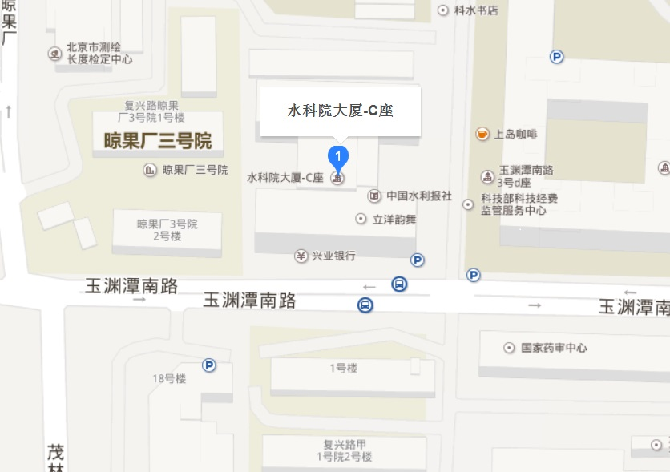
北

